Муниципальное автономное дошкольное образовательное учреждение детский сад «Малыш»

**Консультация для родителей**

**«Овощи и фрукты »**

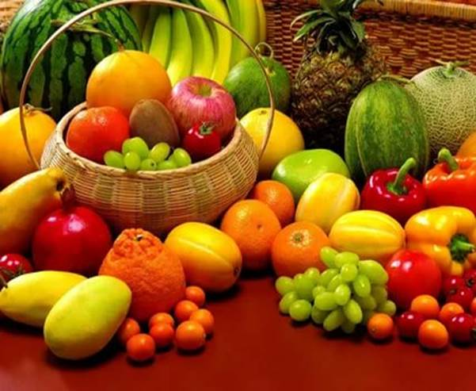

Подготовила: Сидорова Л. В.

ГО Карпинск

**Заботясь о здоровье ребенка, нельзя забывать о пользе овощей и фруктов, ведь все они богаты витаминами и минералами, необходимыми для нормального развития организма ребенка.**

О пользе овощей и фруктов знают все. Их биологическая ценность для организма неоспорима. Овощи и фрукты не обладают большой энергетической ценностью, но являются поставщиками важнейших нутриентов, от которых напрямую зависит здоровье человека. Кроме того, овощи и фрукты имеют превосходный вкус и аромат, никакая другая еда не приносит большего удовольствия и пользы. Это настоящий подарок природы, позволяющий обеспечить организм жизненно необходимыми полезными веществами.

Какие же продукты необходимо употреблять в питании детям и чем богаты эти продукты?

* Овощи: содержат витамин С, бета-каротин, железо, кальций, клетчатку. Особенно богаты ими тёмно- зелёные овощи с листьями.
* Фрукты: содержат витамин С и бета-каротин, большое количество пищевого волокна. Цельные фрукты предпочтительнее.
* Цельные зёрна: входят рис, хлеб, макароны, кукуруза, просо, ячмень, гречневая крупа.
* Цельные зёрна содержат большое количество пищевого волокна и других сложных углеводов, белка, витамина В и цинка.
* Бобовые: горох, бобы, чечевица богаты источником клетчатки, белка, железа, кальция, цинка и витамина В.

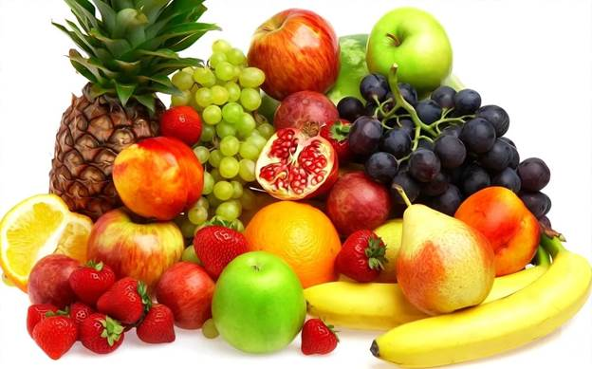

**Яблоко** – витамин С, укрепляет стенки сосудов, уменьшает проницаемость  токсинов ( не пропускает яд в организм), способствует быстрому восстановлению сил после болезни.

Яблоки содержат много железа, их справедливо считают хорошим помощником при анемиях у детей, взрослых и особенно беременных.

Калия в яблоках примерно в 11 раз больше, чем натрия. А это значит, что яблоки обладают мочегонным эффектом.

**Груши** – хороший информатор пектина. Уникальные эфирные масла помогают укреплять иммунитет и самое интересное – бороться с депрессией.

**Бананы** – витамин В позволяет сохранить здоровыми кожу, волосы и ногти. Витамин Е является антиоксидантом.

**Клубника** содержит большое количество магния, полезного для роста костно-мышечной системы ребенка.

**Малина**богата витамином С, незаменима в осенне-зимний период для профилактики и лечения простудных заболеваний.

**Абрикосы** содержат в себе кальций, железо, витамины А и С, цинк и фолиевую кислоту, тут много каротина, калия и клетчатки.

**Апельсины, лимоны  и  грейпфруты** богаты на витамин С, но маленьким детям их давать не рекомендуется по причине высокого риска аллергических реакций.

**Мандарины** уступают по количеству витамина С, фолиевой кислоты, но опережают по витамину А . Ну и чистятся они легче, а это удобнее.

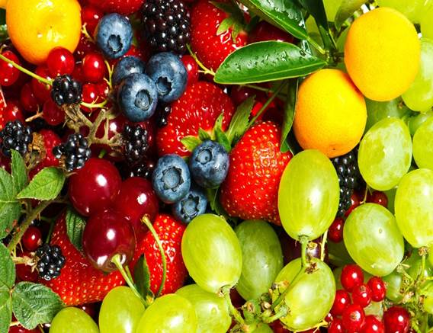 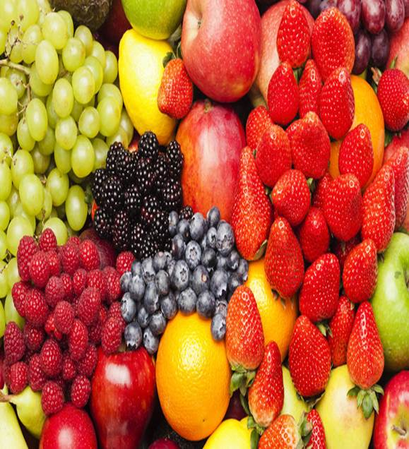

**Картофель** – содержит множество полезных веществ, оздоравливающих  организм: витамин В, который нужен для  здорового метаболизма; калий, который выводит жидкость из организма, витамин С стимулирующий иммунитет. Укрепляет сердечно - сосудистую систему, избавляет от проблем с пищеварением.

**Капуста** – благодаря клетчатке (содержание составит 15 %) обеспечивается нормальная работа желудочно – кишечного тракта. Азотистые соединения необходимы людям, у которых есть поражение мочевыделительной системы, больным с сахарным диабетом. Калий выводит из организма лишнюю жидкость, укрепляет сердечно – сосудистую систему. За счет высокого содержания витаминов группы В, капуста полезна людям с заболеваниями нервной системы. Один из главных витаминов капусты – это витамин U метилметионин или противоязвенный фактор.

**Свекла** – сок свеклы является хорошим средством для выведения токсинов из организма человека. Если вы страдаете болезнями сердца, то содержание витаминов группы В, будет способствовать образованию  гемоглобина в крови, а также предотвратит лейкемию и анемию.  С помощью свеклы можно чистить не только кишечник, но почки и печень.

**Цветная капуста** содержит калий, фосфор, железо, магний, йод.

**Брокколи** по содержанию витамина С и каротина опережает цветную капусту. Рекомендуется при анемии, приятна на вкус и легче усваивается детским организмом.

**Морковь** улучшает свертываемость крови, зрение, повышает иммунитет.

**Кабачки**полезны для больных, идущих на поправку, ослабленных людей и очень хорошо подходят для детского питания.

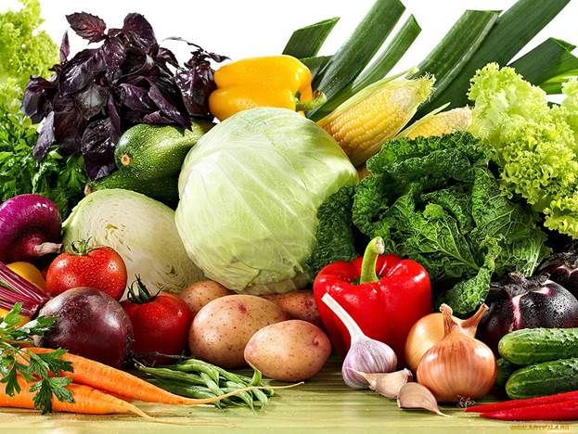

**Как видим, польза овощей и фруктов огромна. И зная особенности каждого, в зависимости от времени года и вкусов ребенка всегда можно составить вкусное и полезное меню.**

Загадки для детей.

Хотя я сахарной зовусь,  
Но от дождя я не размокла,  
Крупна, кругла, сладка на вкус,  
Узнали вы, кто я?…   
(Свекла)  
  
Я длинный и зеленый, вкусен я соленый,  
Вкусен и сырой. Кто же я такой?  
(Огурец)

Прежде чем его мы съели,  
Все наплакаться успели.  
(Лук)

Это вовсе не игрушка — Ароматная…  
(Петрушка)  
  
В этих желтых пирамидках  
Сотни зерен аппетитных.   
(Кукуруза)

я румяную Матрешку  
От подруг не оторву,  
Подожду, когда Матрешка  
Упадет сама в траву.  
(Яблоко)

*Пословицы и поговорки*

За ягодами пойдешь – здоровье найдешь,  
Зелень на столе – здоровье на сто лет,  
Лук от семи недуг.

Яблоко на ужин – и врач не нужен.

*Стихи*

Без **картошки** жить на свете  
Очень даже грустно дети.  
Выручает нас всегда  
Эта скромная еда:  
И в пюрешке, и в мундирах,  
В первых блюдах, и в гарнирах,  
И вареной, и печеной,  
И хрустящей, и толченой.  
Про нее сказать не грех,  
Что картошка лучше всех!

Наши чудо –**помидоры**  
Созревают, но нескоро  
И мы будем есть их вволю,  
Посыпая крупной солью.  
Угощать друзей, подруг  
Помидор наш лучший друг!

Нам по вкусу **кукуруза**  
Сочная и молодая  
Ее дети обожают,  
Мама с папой уважают.  
Бабушка, наверно б, ела,  
Если б зубы все имела.  
С нее блинчики и кашки  
Дарят радость детям нашим.  
В остальном она скромна  
И на корм идет она.

От **морковки** толку больше,  
Чем от пепси и конфет.  
Всем она приносит пользу  
И цены ей просто нет.